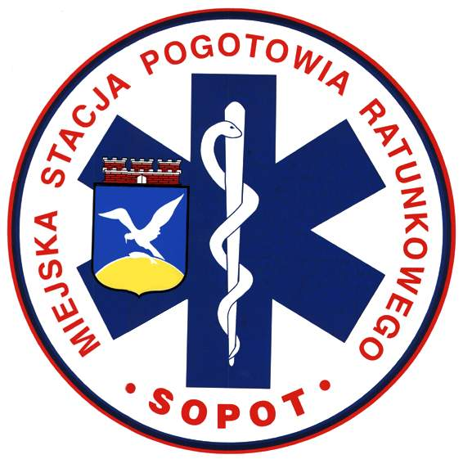
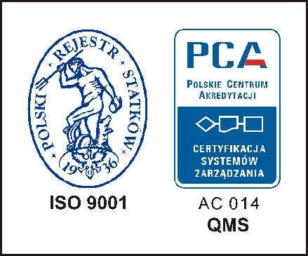
Samodzielny Publiczny Zespół Zakładów Opieki Zdrowotnej
Miejska Stacja Pogotowia Ratunkowego z Przychodnią
w Sopocie 81 – 756 Sopot ul. Bolesława Chrobrego 10
tel. ( 58 ) 555 81 03 , fax ( 58 ) 555 81 00
Regon 191287660 NIP 585 – 13 – 44 – 104

_

Samodzielny Publiczny Zespół Zakładów Opieki Zdrowotnej
Miejska Stacja Pogotowia Ratunkowego z Przychodnią
w Sopocie

Ogłasza
Przetarg nieograniczony na:

„Dostawę aparatu rentgenowskiego, mobilnego ramię typu C”

Ogłoszony w Biuletynie Zamówień Publicznych dnia 11.10.2013 roku
pod numerem 414462-2013
Ogłoszony w siedzibie Zamawiającego dnia 11.10.2013 roku.
Ogłoszony na stronie internetowej Zamawiającego dnia 11.10.2013 roku.
Ogłoszony na stronie internetowej Urzędu Miasta Sopotu dnia 11.10.2013 roku.
Specyfikacja Istotnych Warunków Zamówienia – można pobrać ze strony internetowej http://www.msprsopot.pl lub osobiście w siedzibie Samodzielnego Publicznego Zespołu Zakładów Opieki Zdrowotnej Miejska Stacja Pogotowia Ratunkowego z Przychodnią w Sopocie 81 – 756 Sopot ul. Bolesława Chrobrego 10 w pokoju 106.

Otwarcie ofert nastąpi w budynku Samodzielnego Publicznego Zespołu Zakładów Opieki Zdrowotnej w Sopocie Miejska Stacja Pogotowia Ratunkowego z Przychodnią w Sopocie ul. Chrobrego 10 w dniu 22.10.2013 r. o godz. 11:00.
Osobą uprawnioną do kontaktów z Wykonawcami jest:
Pan Jan Jercha
fax (58) 555 81 00 , (58) 555 81 07 e-mail: j.jercha@msprsopot.pl
Od poniedziałku do piątku w godzinach od 8:00 do 15:00

